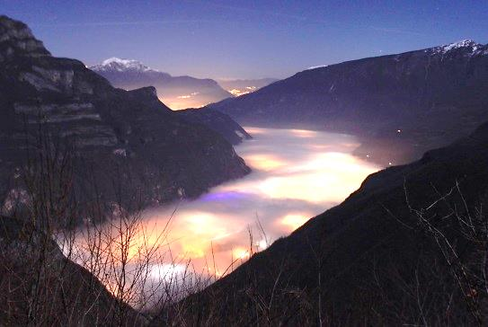 | Conferenza  “Il declino delle aree rurali? Cambiamenti demografici nelle Alpi – presentazione della quinta Relazione sullo Stato delle Alpi”  Villach (AT) 30 novembre – 1 dicembre 2015

Giorno 1
30 novembre | 13:30 - 19:00
13:30 – 14:15 | Saluti  Markus Reiterer – Segretario Generale della Convenzione delle Alpi  Gaby Schaunig – Vicegovernatore della Carinzia  Ewald Galle – Delegazione Austriaca della Convenzione delle Alpi  Sara Vito* – Regione Friuli - Venezia Giulia  Rappresentante per la Slovenia*
14:15 – 14:45 | Presentazione dei risultati della quinta RSA per l’Arco Alpino  Marianna Elmi, Segretariato Permanente della Convenzione delle Alpi
14:45 – 15:05 | Cambiamenti demografici nelle Alpi Austriache, con uno speciale approfondimento sulla Carinzia  Peter A. Rumpolt, Statistik Austria
15:05 – 13:15 | Domande e Discussione
15:15 – 15:35 | Cambiamenti demografici nelle Alpi austriache, con uno speciale approfondimento sulla regione Friuli-Venezia Giulia  Mauro Albani, ISTAT
15:35 – 15:45 | Domande e Discussione
15:45 – 16:15 | Pausa caffè
16:15 – 16:35 | Cambiamenti demografici nelle aree montane della Slovenia  Tomaž Miklavčič, Ministero Sloveno dell’Ambiente e della Pianificazione Territoriale
16:35 – 16:45 | Domande e Discussione
16:45 – 17:30 | Riassunto e presentazione delle tavole rotonde per la seconda giornata  Ewald Galle
Dalle 19:00 | Cena presso il Parkhotel Villach (Großer Bambergsaal)

Giorno 2
1 dicembre | 9:00 – 12:30
Tavole rotonde parallele
Tavola rotonda 1  Nuovi abitanti delle Alpi | Moderazione: Simona Vrevc – Segretariato Permanente della Convenzione delle Alpi  Presentazione imput:  Andreas Haller – Istituto Interdisciplinare per la Ricerca Montana dell'Accademia Austriaca delle Scienze
Tavola rotonda 2  Il mercato del lavoro e le opportunità di impiego nelle Alpi | Moderazione: Elke Beneke – EB Projektmanagement  Presentazioni imput:  Francesco Anesi – EURAC, Istituto per lo Sviluppo Regionale e il Management del Territorio  Miro Kristan – Centro di Sviluppo della Valle Soča
Tavola rotonda 3  Servizi pubblici per popolazione nelle Alpi: priorità | Moderazione: Marianna Elmi – Segretariato Permanente della Convenzione delle Alpi  Presentazioni imput:  Barbara Černič-Mali – Istituto per la Pianificazione Urbana della Repubblica di Slovenia  Marcello Petitta – ENEA Italia
11:00 – 11:30 | Pausa caffè
11:30 – 12:30 | Resoconto delle tavole rotonde
Dalle 12:30 | Pranzo

Per la prima giornata verrà offerto un servizio di interpretariato da e per il tedesco, lo sloveno e l’italiano. Durante le tavole rotonde della seconda giornata la lingua utilizzata sarà l’inglese.

